SEGUICI

MINI CROCIERA COSTA FASCINOSA
MALTA - TUNISIA - PUGLIA

DAL 21 AL 26 SETTEMBRE 2024

CABINA DOPPIA INTERNA | 379 €
CABINA DOPPIA ESTERNA | 519 €
CABINA DOPPIA BALCONE | 609 €

Prezzo per persona
Quota 3° e 4° letto adulto € 299 | Quota 3° e 4° letto bambino € 130

LA QUOTA COMPRENDE
- Sistemazione in cabina e categoria scelta con imbarco da Catania e sbaro a Palermo.
- Pensione completa, con piatti gourmet nei Ristoranti Principali e cucina mediterranea e internazionale al Buffet.
- Tasse Portuali €100,00
LA QUOTA NON COMPRENDE
- Quote di Servizio €11,00 per persona per notte obbligatorie da pagare in loco; Assicurazione medico bagaglio annullamento 40€
- Bevande
- Escursioni
- Extra e tutto quanto non espressamente indicato nella “Quota comprende”

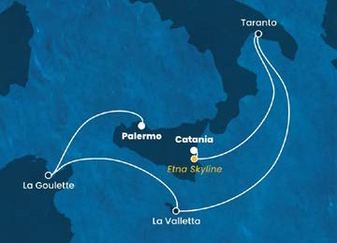

PARTENZA DI GRUPPO MINIMO 20 PAX

4UCCC24

